**概述**：

目前有5种合同，首先会将这5种合同上传到服务器上，当业务员选择申请其中一种合同时，后台会把对应的合同内容显示在在线编辑器上。如下图所示：

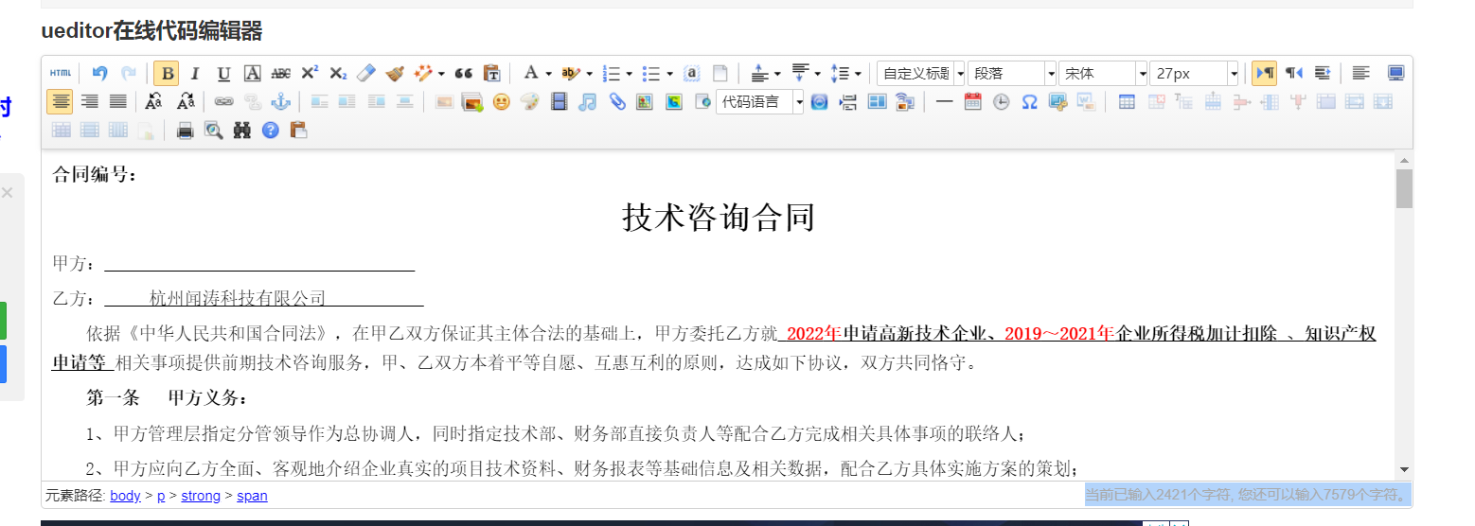

业务员可以在线编辑技术合同，编辑完成后，点击保存。后台将word文件存储在数据库中。编辑完成后的合同支持下载。

合同中关键的字段（服务项、时间、费用），需要在平台上手动添加上去。

**申请合同流程图**：

合同状态

申请中

待开票待收款

已完成

待完成

待确认

在线编辑合同内容

编辑完的合同支持预览和下载

业务员下载后发出纳盖章后与发票一起发客户盖章

业务员上传双方盖章后合同

合同执行

新建合同

管理员审核确认合同内容

合同完成

新建企业

发票状态

未开具

已开具